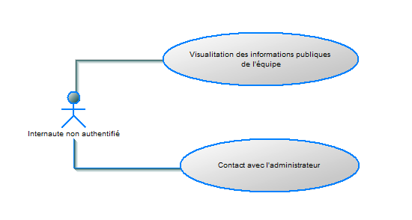

Figure : Diagramme de cas d’utilisation pour un internaute non authentifié

L’internaute non authentifié est un visiteur externe du front office du site, il a le droit de visualiser des informations publiques de l’équipe et contacter l’adminitrateur.

« La visualisation des informations de l’équipe » englobe le fait qu’un internaute peut consulter en mode lecture la représentation de l’équipe, les membres de l’ équipe et leur CV et les travaux de recherche réalisé par l’équipe.

«  Le contact avec l’administrateur » c’est lorsqu’un internaute envoie un message à l’administrateur.

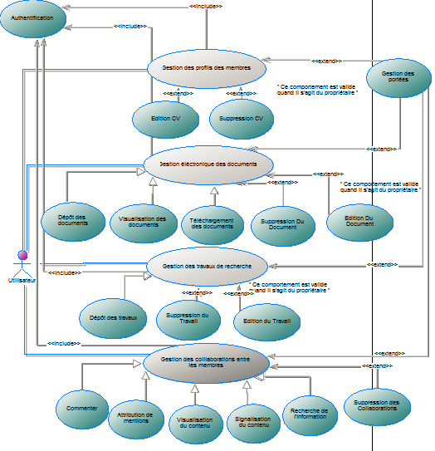

Figure : Diagramme de cas d’utilisation pour un Utilisateur

Dans le diagramme ci-dessus l’utilisateur peut faire 4 manipulations qui néssecite une authentification :

**Gestion des Profils des membres :** l’utilisateur peut soit éditer son CV ou bien le supprimer (pour cela il doit etre propriétaire ) . il peut toutefois géré la portée de son CV (le rendre visible ou invisible ).

**Gestion électronique des documents :** l’utilisateur peut déposer des documents, visualisés des documents ou bien les télécharger, et si il est le propriétaire il peut meme supprimer ou éditer un document .Il peut toutefois géré la portée de ses documents (les rendres visible ou invisible ).

**Gestion des travaux de recherche:** l’utilisateur peut déposer, supprimer ou bien éditer un travail (pour cela il doit etre propriétaire ) . il peut toutefois géré la portée de ses travaux(le rendre visible ou invisible ).

**Gestion des collaborations entre les membres:** l’utilisateur peut commenter, attribuer une mention, visualiser le contenu ou le signalé, et même rechercher une information. Il peut toutefois s'il le souhaite supprimer une collaboration ou gérer la portée.

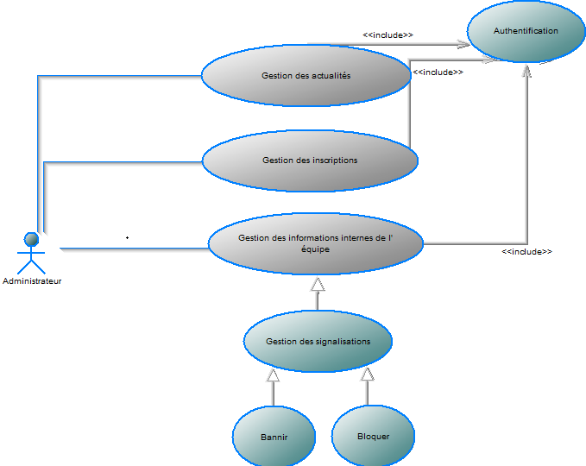

Figure : Diagramme de cas d’utilisation pour l’administrateur

L’administrateur est un cas spécial d’un utilisateur qui gère les inscriptions, les actualités et les informations internes de l’équipe.

« La gestion des actualités » l’administrateur est le seul à avoir le droit d’ajouter ou modifier ou supprimer une actualité qui sera par la suite affiché dans le front office.

« La gestion des inscriptions »se fait à deux niveau c’est que l’administrateur envoie un message à l’internaute qui contient l’URL du site qui est valable durant 24h durant cette 24h le site va se présenter sous forme d’un formulaire contenant les champs nécessaire à remplir pour l’activation de son compte après l’activation de son compte il devient un membre de l’équipe.

« La gestion des information internes de l’équipe » englobe le bannissement et le blocage d’un membre.

* Bannissement (compte désactivé) est le fait qu’un membre reste stocker dans la base de données sans avoir l’accès au site, il aura à ce moment les droits d’un internaute non authentifié.
* Blocage est le fait d’avoir plus le droit de poster dans la file d’actualité.